Муниципальное дошкольное образовательное учреждение
детский сад №128

Творческо – информационный проект

«Липецк – город будущего!»

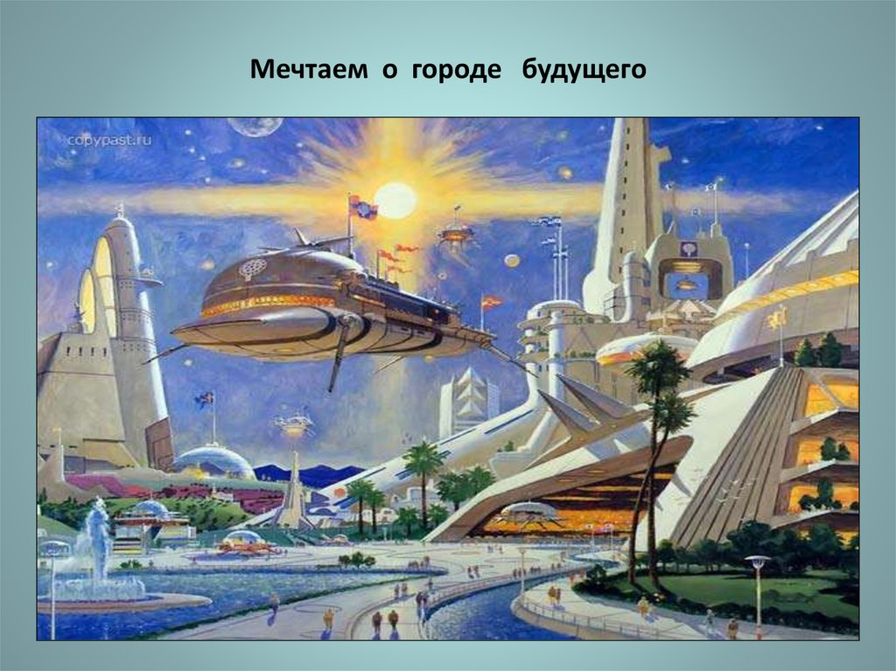

Липецк
2023г.
Паспорт проекта.

Вид проекта: творческо-информационный.
Продолжительность проекта: средняя ( месяц ).
Участники проекта: воспитатели, воспитанники подготовительной группы, родители.
ДОУ «128»
Выполнили: воспитанники группы «Петушок»
Воспитатель : Николайчук Ю.И., Борминцева Г.Е.
Цель проекта: Создание макета чистого энергосберегающего города. формировать у детей любви к родному городу и его истории, чувства ответственности за судьбу города, желания трудиться на его благо, беречь и умножать его богатства;
приобщать детей к культуре и традициям народа;
гордиться за своих земляков, почётными гражданами, прославившими город Липецк.

Задачи:
- закрепление знаний детей об историческом прошлом и настоящим города Липецка на материале легенд, преданий, экспонатов музеев, научной литературы;
- закрепление знаний детей о природных ресурсах, климатических условиях, как факторов, определяющих экономическое развитие города;
- углубление знаний детей о профессиях металлургического комбината, его производстве;
- знакомство с источником Липецких минеральных вод;
- знакомство детей с культурным наследием города Липецка;
- воспитание чувства гордости за своих земляков, ответственности за все, что происходит в городе, сопричастности к этому;
- развитие бережного и созидательного отношения к городу ( достопримечательности, культура, природа ).

Образовательные:
Формировать интерес к архитектурным особенностям зданий и сооружений и самостоятельность в нахождении конструктивных решений.
Формировать умение планировать процесс реализации замысла и последовательность возведения постройки, объединенной общей темой.
Развивающие:
Развитие пространственного восприятия, конструктивного воображения, творческого потенциала ребенка;
Развитие коммуникативных способности: умение слушать, понимать собеседника, обсуждать, объяснять, договариваться, задавать вопросы.
Развивать эстетический вкус к архитектуре.
Воспитательные:
Формировать основы гражданственности и патриотизма.
Воспитывать стремление продуктивно завершить деятельность.
Воспитывать умение соблюдать правила и нормы общения при работате в малых подгруппах, распределяя обязанности в соответствии с общим замыслом.
Приоритетная образовательная область:
Художественно-эстетическое развитие.
Актуальность:
В современном мире всегда есть место творчеству и фантазии. Человечество всегда умеет и любит мечтать. Своим проектом мы хотим показать наш город будущего и дома, которые будут самыми красивыми и комфортабельными.
Срок реализации:
1 месяц
Проблема, сформулированная детьми и воспитателем:
Низкий уровень представлений и заинтересованности к познанию «малой Родины»
Не достаточно привито чувство гордости и уважение к родному городу
I этап:
Подготовительный
рассматривание фотографий с изображением города;
беседы о родном городе;
сбор материала для изготовления макета.
II этап:
Основной
Беседы «Что мы знаем о воздухе»; «Чистый и загрязненный воздух»; «Автомобиль и окружающая среда»; «Солнце – источник света и тепла.
Просмотр познавательных фильмов: «Солнечная электростанция» (www. Youtube.ru); «Фиксики. Солнечная батарея». ( Диск Фиксики. Выпуск 7 (110 058))
Наблюдения за городским транспортом (выхлопные газы)
Зарисовка и изготовление отдельных объектов для макета.
III этап:
Заключительный
Создание макета «Город будущего».
Материал:
бросовый материал: трубочки от бумажных полотенец и туалетной бумаги, компьютерные диски, елочные шары, гофрированный картон. Голографическую самоклеющуюся бумагу, банки из под чипсов, коробки из под компьютерных дисков, крышку от торта ; символы, для создания города (деревья, фонтаны, клумбы и пр.); игрушки из киндер-сюрприза.
Пояснительная записка
Город будущего - экологически чистый город. Наш город утопает в зелени. Потому что будущее население, наконец-то одумается и будет все свои силы направлять на защиту растений и животных.
Дома в нашем городе все высокие, яркие, зеркальные. Стеклянные дома буду иметь на своей поверхности зеркала, которые будут «собирать» энергию солнца . На крышах других домов будут установлены солнечные батареи, обеспечивающие их энергией, а также парковки для транспорта. Что касается последнего, то автомобили, работающие на бензине и дизельном топливе, будут заменены аэромобилями — летающими кабинками, в основу работы которых были положены все те же солнечные батареи. Это позволит значительно оздоровить атмосферу, долгое время отравляемую выхлопными газами. С управлением подобным аппаратом с легкостью будет справляться даже ребенок. А дороги также воздушные, сделанные из переработанного пластика
Арт-комплекс, зоопарк и цирк,
А также планетарий - наш центр науки
Парковки, парки, клумбы
Мы все построим для людей,
Ведь у фантазеров полным – полно идей!
И закон для всех напишем
У Главы его подпишем:
«Будем чистить, будем мыть –
В чистом городе нам жить!
Пусть благоденствует, живет
На радость жителем растет
И поднимается как из земли росток
Липецк - современный город - ок!

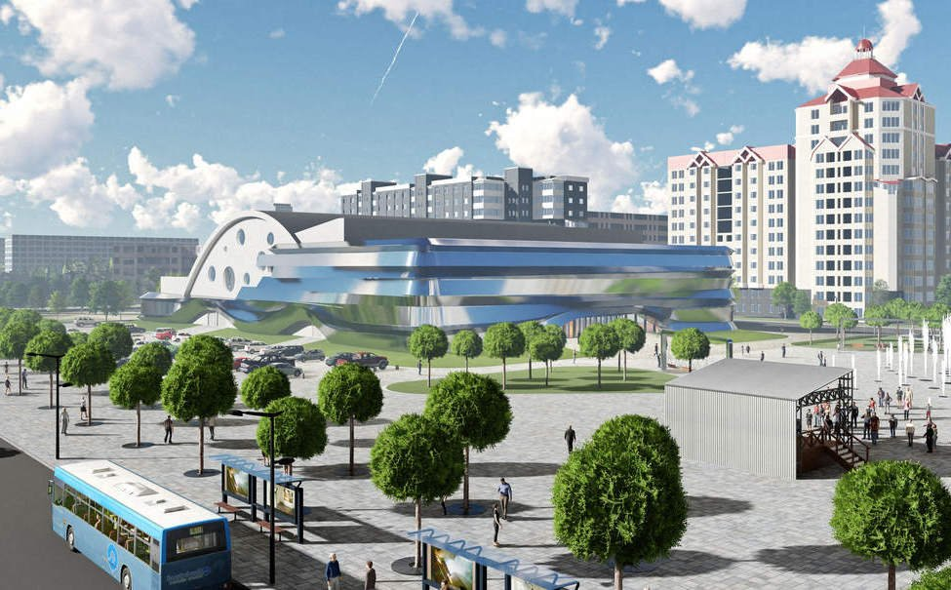
Мы приветствуем Вас в нашем прекрасном городе будущего.

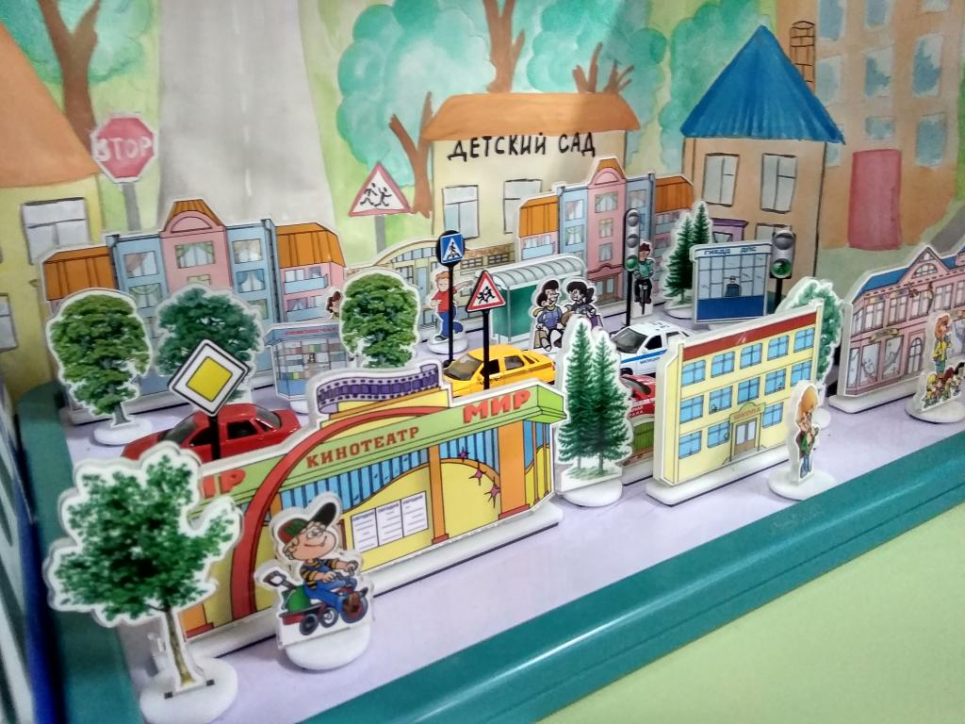

Здесь живут и работают люди любящие свой город, берегущие природу и заботящиеся о его благополучии.
Наш город интересно выглядит сверху, пролетая над ним можно рассмотреть планировку зданий…
Мы хотим обратить ваше внимание, что все утопает в зелени, а в центре расположено главное дерево жизни – символ процветания нашего города.
Наши ученые достигли невероятных успехов в области генетики.
Кстати, наши цветы невероятно красивые, и они прекрасно пахнут. Птицы распевают замечательные песни, а бабочки неслышно порхают вокруг них. В душах и сердцах наступает гармония и благоденствие.

А это наше достижение, вертикальный зоопарк.

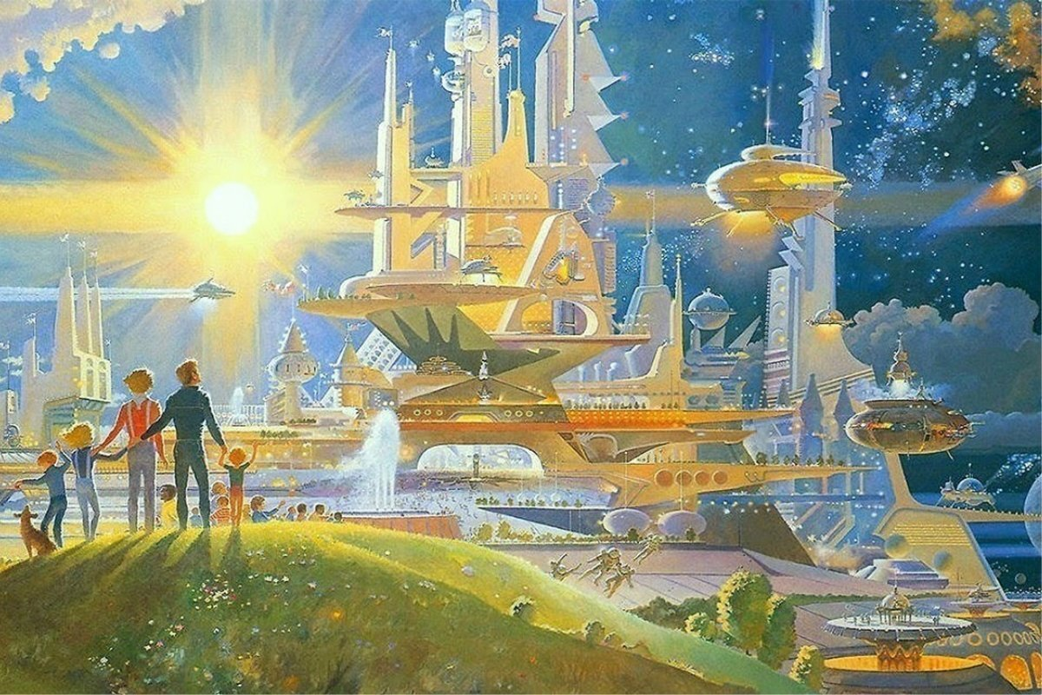
На каждом уровне зоопарка представлены отдельные природные зоны. Пышная растительность окружает башню и защищает ее обитателей от внешних неблагоприятных погодных условий, создавая общую картину гармонии человека с природой. Посетители смогут двигаться по зоопарку в стеклянных подъемниках.
А при желании, спуститься в парк «Юрского периода» и понаблюдать за жизнью самых древних животных планеты – динозаврами.

А это здание – «Цирк»

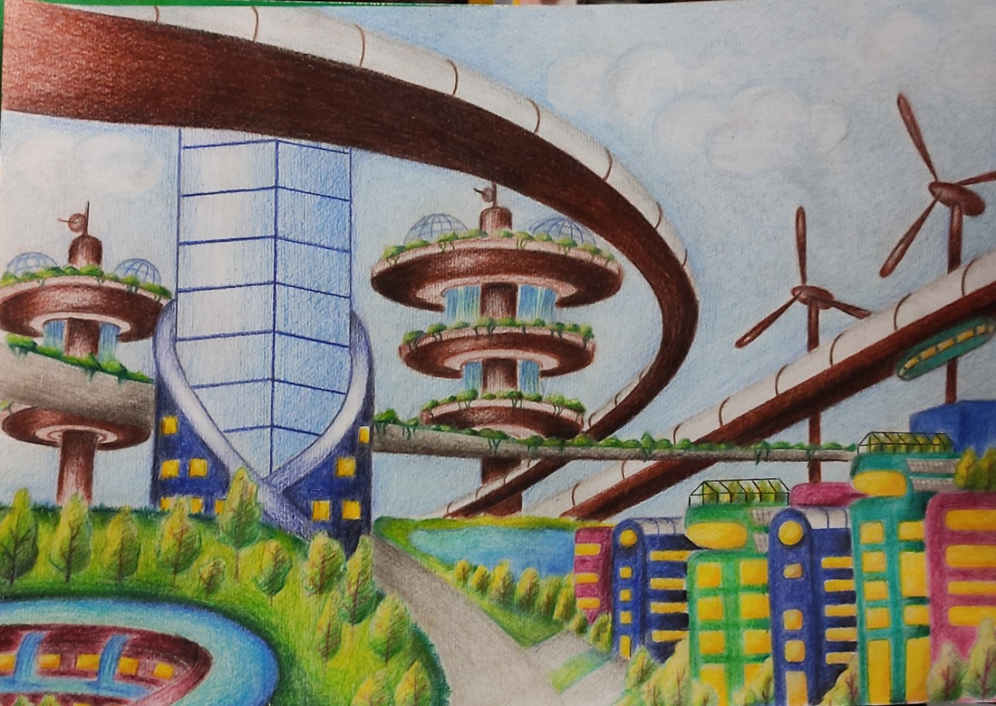

Все мы любим чудеса. А где их больше всего? Конечно в цирке. Разве не чудо танцующий слон, подкидывающий мяч тюлень, катающийся на велосипеде медведь? Сколько загадочных фокусов может показать маг. Для детей цирк – планета чудес, а для взрослых – территория детства. Наш цирк будущего

Перед вами «Арт-комплекс».

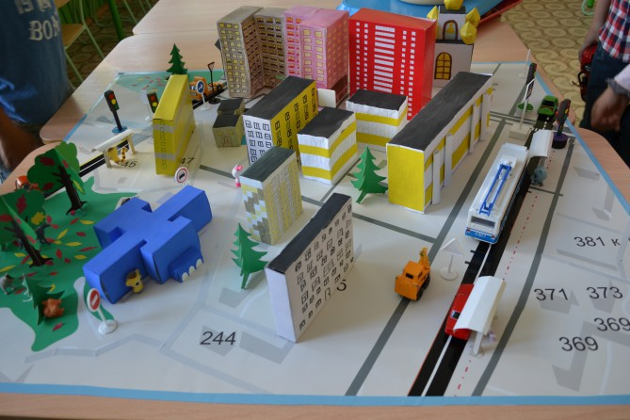
В арт – комплекс входят галерея, сцена и выставочный двор, заполненный рукотворными чудесами ульяновских художников и мастеров прикладного искусства.
Галерея состоит из четырех залов и музея истории нашего города.
Самый большой зал отдан под музей города. В нем собраны ценные экспонаты, которые знакомят с историей нашего города
В музыкальном зале представлены старинные пластинки и музыкальные инструменты со сего мира.
Во втором зале представлены работы местных мастеров. Здесь можно познакомиться с модными направлениями современного искусства.
Третий зал – выставочный: в нем проходят временные выставки, сменяемые одна другую.
Четвертый зал – это «Мастерская творческих услуг», занимающаяся организацией и проведением разнообразных мастер-классов.
На сцене арт-галереи проходят концерты, праздничные мероприятия и спектакли.

Здесь регулярно проходят интересные события. На этой большой планете
В огромной такой стране,
Есть город один на свете,
Который так дорог мне.
А где-то дымят заводы,
И поезд бежит по рельсам,
Ах, как это все знакомо,
Знакомо с рождения, с детства.
И синее небо в мае,
А в августе – золотое.
Над милым для сердца краем,
Любимое и родное,
И если вдали от дома
Я буду когда-то где-то,
То поздней весною вспомню,
В мой Липецк приходит лето.

А это наше достижение – Планетарий.
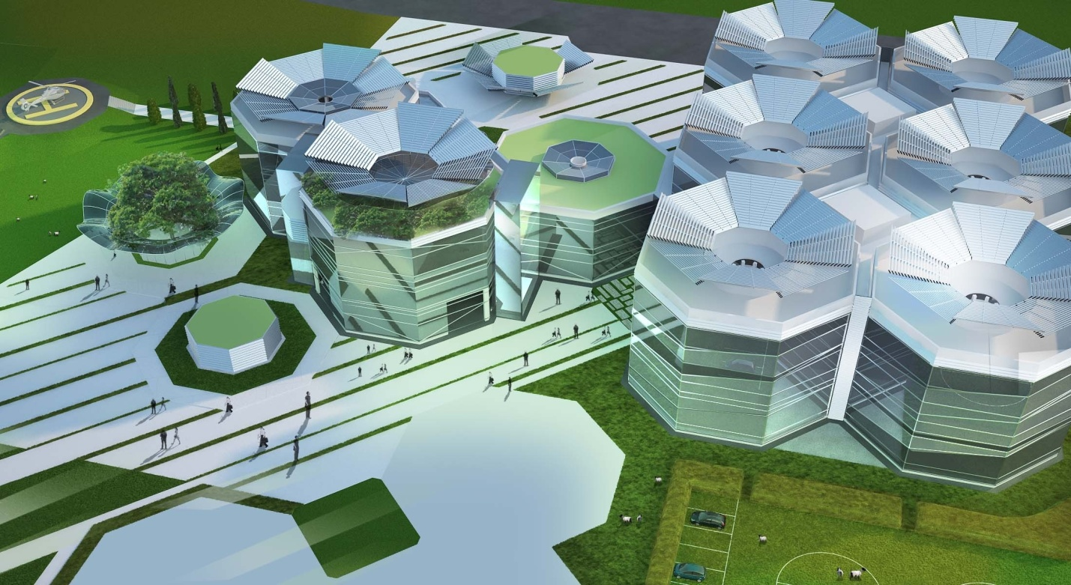

Это современное высокое многоэтажное здание округлой формы, включающее огромный зал в центре, где размещен главный аттракцион – площадки для обозрения звездного неба, чтобы посетители могли немного полюбоваться звездным небом со всех сторон под таинственную музыку, а не только устремляя взгляды вверх. Звёздное небо всегда привлекало внимание людей разного возраста. Наш планетарий и современные цифровые технологии сделают возможным совершить полет в неизведанный мир Космоса: увидеть вблизи все планеты Солнечной системы. Из центрального зала, можно будет попасть на смотровую площадку под куполом поражающее своим великолепием.
Но это не просто – планетарий, а центр науки, где проходят научные межгалактические встречи ученых, обсуждаются планы дальнейших исследований и экспедиций.

